陶爱峰
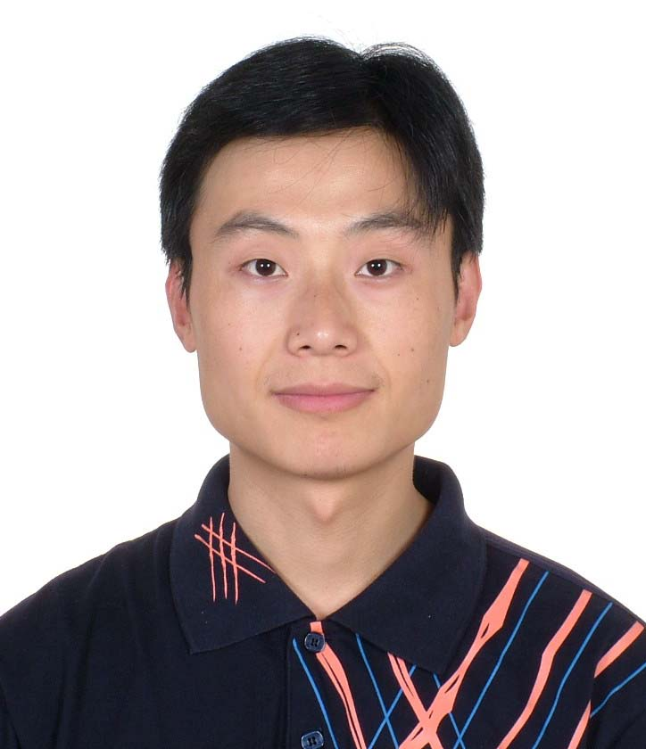 | 姓名 | 陶爱峰 | 性别 | 男
 | 籍贯 | 山东省茌平县 | 职称 | 副教授  硕士生导师
 | 学历 | 研究生 | 学位 | 博士
简历
1998.9~2002.7 河海大学数学与应用数学专业本科学习
2002.9~2004.3 河海大学物理海洋硕士研究生学习
2004.3~2007.12 河海大学港口、海岸及近海工程专业博士研究生学习（其间曾于2006.10~2006.11 到台湾成功大学交流访问）
2008.3~2009.7 美国麻省理工学院博士后
2009. 9~2012.6 河海大学讲师（其间， 2010年 7 月获硕士研究生指导教师任职资格， 2010年7月至8月作为中德科研合作项目中方主要参与人在德国Univeristy of Rostock访问研究，）
2012.7 至今 河海大学副教授
研究方向
水波理论相关问题
极端波浪相关问题
海浪灾害与防护相关问题
新能源相关问题
主讲课程
本科课程：海岸动力学（港航专业），近海风电场（风动专业）
科研项目
（1） 深水畸形波非线性动力机制与有效模拟研究，国家自然科学基金青年基金项目（41106001），2012.1~2014.12，项目负责人。
（2） 近海可再生能源综合发电基础研究，国家自然科学基金重点项目(51137002) ，2012.01-2014.12，项目参与人（第六）。
（3） 江苏沿海大规模潮流能发电技术基础研究，江苏省基金重点项目（SBK201150230），2012.01-2014.12，项目参与人（第七）。
（4）深水畸形波非线性机制研究，海岸灾害及防护教育部重点实验室开放基金（ 200901 ）， 2010.1~2012.1 ，项目负责人。
（5） 灾害性异常浪分类研究及产生机制探讨，河海大学中央高校基本科研业务费项目， 2009.10~2011.9 ，项目负责人。
（6） Comparative Study on the Coastal Protection at German Baltic Sea and Chinese East-Southern Coasts ， Project Based Personnel Exchange Program with China Scholarship Council and German Academic Exchange Service （留金欧 [2009]6037 ） ， 2010.1~2011.12 ， 项目参与人（第二） 。
（7） 东南 沿海海堤现状调查与防护关键技术研究，水利公益性行业科研专项经费项目（ 200901062 ）， 2009.10~2012.09 ， 项目参与人（第三） 。
（8） Mechanism of Wave-Seabed-Structure Interaction (WSSI) in Coastal Zones: Process, Simulation and Understanding ， Scotland-China Higher Education Research Partnership for PhD Studies （留金欧 [2010]6044 ） ， 2010.3~2011.3 ， 项目参与人（第四）。
论文论著
（1） Tao Aifeng, Zheng Jinhai, Mee Mee Soe, Chen Botao, The Most Unstable Conditions of Modulation Instability. Journal of Applied Mathematics, 2012, Article ID:656873, 11 pages, doi:10.1155/2012/656873
（2） Tao Aifeng, Zheng Jinhai, Mee Mee Soe, Chen Botao, Re-study on recurrence period of Stokes wave train with High Order Spectral method. China Ocean Engineering, 2011, 25(3): 679-686
（3）Tao Aifeng , Liu Yuming, Rogue Waves due to nonlinear broadband wave interactions, Proceedings of the 25th International Workshop on Water Waves and Floating Bodies (IWWWFB25). Harbin , China , 2010
（4）Tao Aifeng , Yan Yixin, Zheng Jinhai, Zhang Wei, Characteristics of Stokes wave train long time evolution, Proceedings of Chinese-German Joint Symposium on Hydraulic and Ocean Engineering (CG JOINT 2010). Tianjin , China , 2010: 284-287
（5） 陶爱峰 , 胡国栋 . 灾害性异常浪特性及研究方法探讨 . 自然灾害学报 , 2008, 17(1): 175-180
（6） Yan Yixin, Tao Aifeng, Yu Dongsheng, Yang Jinyan. Analysis on the circulation of Yangtze River Estuary based on ADCP measurements. China Ocean Engineering, 2007, 21(3): 485-494
（7） Tao Aifeng , YanYixin, Wang Jianzhong. Researching on Disastrous Rogue Waves in China . Proceedings of 4th International Conference on Asian Pacific Coasts (APAC 2007), Nanjing , China , 2007: 255-258
（8） Tao Aifeng ， Li Rui-jie et al. Numerical Simulation and Analysis to Tidal Currents and Wave Field of Huangmao Sea . Proceedings of 15th APD,IHAR Congress, Chennai, Indian, 2006: 1127-1132
（9） 陶爱峰 , 邵宇阳 , 李瑞杰 . 黄茅海潮流场计算分析 . 科技导报 , 2006, 24(6): 42-44
（10） 陶爱峰 , 李瑞杰 , 邵宇阳 , 陶建福 . 崖门 5000 吨级出海航道整治工程潮流计算 . 新世纪水利工程科技前沿（院士）论坛 , 天津 , 中国 , 2005: 343-346
（11） 陶爱峰 , 严以新 , 李瑞杰 . 流函数波浪理论的发展和应用 . 河海大学学报 , 2004, 32: 104-106
表彰奖励
（1）“复杂水文和地形条件下港口航道工程随机波浪数学模型的研发与应用”获中国水运建设科学技术奖一等奖（ 2010 ，排名 9 ）
（2）“长江近期入海水沙变化规律和河口水沙运动特性研究”获高等学校科学研究优秀成果奖自然科学奖二等奖（ 2009 ，排名 8 ）
学术兼职

